附件 学习通平台过程教学功能简介

**学习通平台过程教学功能简介**

一、在互动教学的活动页面，教师可以给该班级上课、发起需要学生参与的活动。每一个活动都相当于一个任务，可以设置规定的时长和完成积分。

|  |  |  |  |
| --- | --- | --- | --- |
| **要求** | **活动名称** | **说明** | **建议使用次数** |
| **必做** | **章节** | 维护课程章节内容。 | 15 |
| **签到** | 实现学生考勤管理。 | 10 |
| **讨论** | 师生就特定的话题进行讨论。 | 15 |
| **作业** | 课后复习。 | 10 |
| **资料** | 教师上传资料，用于学生课前预习、课后复习。 | 10 |
| **选做** | **测验** | 课前或者课后，通过测验巩固学生所学，了解学生的学习效果。 | 10 |
| **问卷** | 问卷可以让教师实时掌握学情，更好地组织自己的教学。 | 5 |
| **投票** | 发放投票可以让教师实时掌握学情，更好地组织自己的教学。 | 10 |
| **评分** | 让学生为老师同学的课堂表现评分。 | 5 |
| **分组讨论** | 随机分组或者指派分组。 | 3 |
| **直播** | 教师远程直播，学生通过多终端在线观看。 | - |
| **选人** | 随机选出多名学生完成指定任务。 | 15 |
| **抢答** | 让学生通过学习通抢答课堂提问。 | 20 |

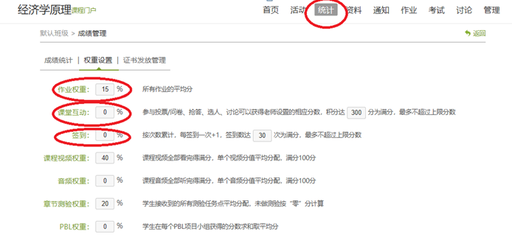二、教师可根据教学需要，设置成绩权重，作为该课程过程考核的依据。